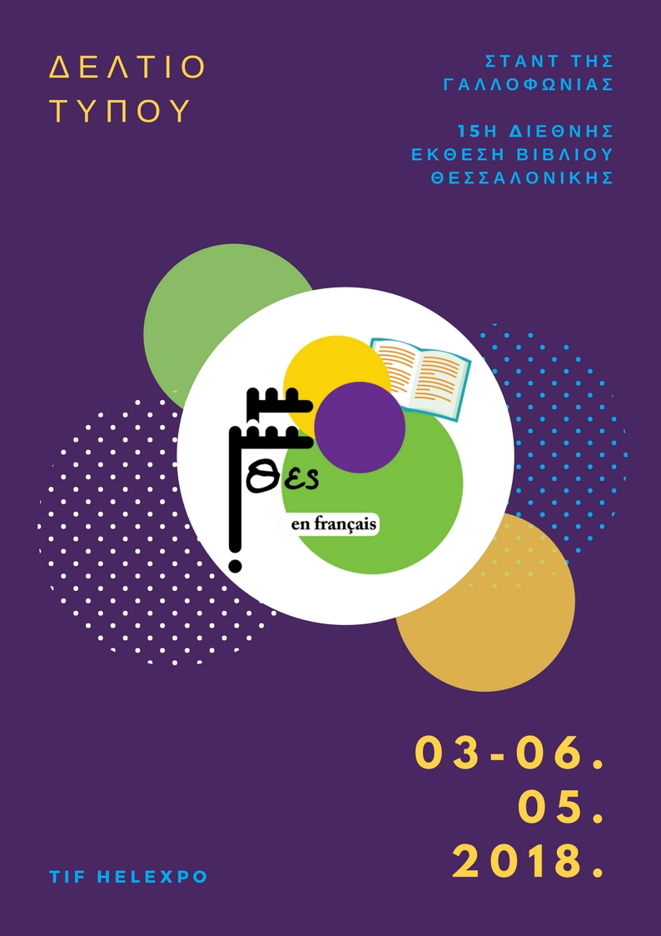

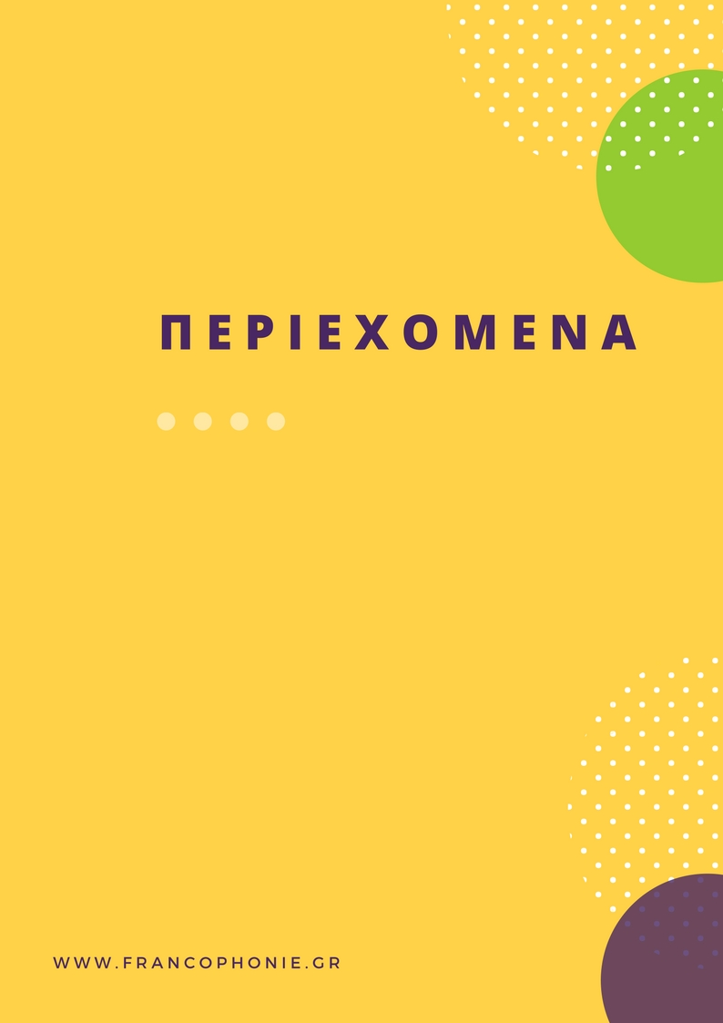
ΠΕΡΙΕΧΟΜΕΝΑ

Editorial του PhilippeRay
Γενικού Προξένου της Γαλλίας &
Διευθυντή του Γαλλικού Ινστιτούτου Θεσσαλονίκης
3

Editorial του Μανώλη Πιμπλή
Διευθυντή της Διεθνούς Έκθεσης Βιβλίου Θεσσαλονίκης
Editorial της Τιτίκας Δημητρούλια
Διευθύντρια ΕΣΔΔΑ, Αναπληρώτρια Καθηγήτρια ΑΠΘ
Τιμώμενες χώρες: Οι χώρες τηςΓαλλοφωνίας
- Προσκεκλημένοισυγγραφείς
- Θεματικέςτης επικαιρότητας
- Πρόγραμμα
Το περίπτεροτης Γαλλοφωνίας
- ΟιΠρεσβείες
- Οιεκδότες
- Τoβιβλιοπωλείο «Le livre ouvert »
- Τοψηφιακό και καινοτόμο βιβλίο
Παράλληλεςεκδηλώσεις
- Κρατικό Θέατρο Βορείου Ελλάδος
- Το Διεθνές Φεστιβάλ Κινηματογράφου Θεσσαλονίκης
- Η γαλλική γαστρονομία
- Ο μη κυβερνητικός Οργανισμός «Solidarity Now»
- Action Art

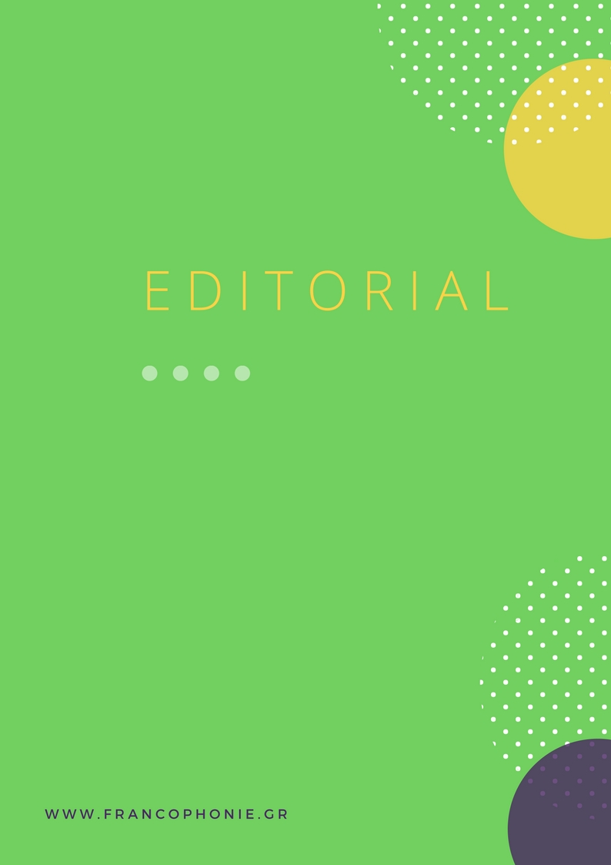

PhilippeRay
Γενικός Πρόξενος της Γαλλίας και
Διευθυντής του Γαλλικού Ινστιτούτου
Θεσσαλονίκης
5

Πριν από δέκα χρόνια, η Γαλλία ήταν η τιμώμενη χώρα της Διεθνούς Έκθεσης Βιβλίου Θεσσαλονίκης, ενώ, φέτος κατά την 15η διοργάνωση της ΔΕΒΘ τιμάται η Γαλλοφωνία. Από τις 3 έως τις 6 Μαΐου, θα αποτίσουμε φόρο τιμής στη γαλλική γλώσσα αλλά και στον πλούτο και την ποικιλομορφία γαλλόφωνων λογοτεχνιών. Σ’ αυτό το ραντεβού με τη γαλλοφωνία είναι ευκαιρία να αναδειχθούν παλιοί και βαθείς δεσμοί της γαλλικής γλώσσας με την Ελλάδα, μέλος του Διεθνούς Οργανισμού της Γαλλοφωνίας.
Με την υποστήριξη πολλών συνεργατών, το Γαλλικό Ινστιτούτο Θεσσαλονίκης προετοίμασε το Περίπτερο της Γαλλοφωνίας και συντόνισε το πρόγραμμα των δραστηριοτήτων. Επιλέξαμε ένα ανοιχτό περίπτερο, σχεδιασμένο από μια ελληνογαλλική αρχιτεκτονική εταιρεία. Αυτός ο χώρος των 350 τετραγωνικών μέτρων αποτελείται από την κυκλική «αγορά», στην οποία θα πραγματοποιούνται παρουσιάσεις βιβλίων και συζητήσεις, από τον «ψηφιακό χώρο» και πολλά μικρά σταντ στα οποία θα βρίσκονται οι εκπρόσωποι των γαλλόφωνων χωρών που συμμετέχουν, εκπρόσωποι 44 γάλλων εκδοτών καθώς και μικροί ανεξάρτητοι εκδότες. Το γαλλικό βιβλιοπωλείο Le Livre Ouvert προσφέρει τη δυνατότητα στους επισκέπτες να αποκτήσουν τα έργα των προσκεκλημένων συγγραφέων και στους συγγραφείς να υπογράφουν τα βιβλία τους. Η Νίκαια της Γαλλίας, αδελφοποιημένη με τη Θεσσαλονίκη, συμμετέχει στη ΔΕΒΘ με την ανταλλαγή συγγραφέων μεταξύ της Έκθεσης Βιβλίου Θεσσαλονίκης
και του Φεστιβάλ Βιβλίου της Νίκαιας που θα πραγματοποιηθεί
από την 1η έως τις 3 Ιουνίου.
Το πρόγραμμά μας καλύπτει χωρίς διακοπή και τις τέσσερις ημέρες της έκθεσης
και χαρακτηρίζεται από ποικιλομορφία, όπως και η ίδια η Γαλλοφωνία. Το περίπτερο
φιλοξενεί 31 γαλλόφωνους συγγραφείς: το μυθιστόρημα, η φιλοσοφία, η ποίηση,
η ιστορική αφήγηση, τα κόμικς, το θέατρο, η φωτογραφία και ο κινηματογράφος
βρίσκονται στο προσκήνιο με παρουσιάσεις, συζητήσεις και στρογγυλές τράπεζες.
Μία συναυλία με μουσικές της Μεσογείου, μουσικά ιντερμέδια, αναγνώσεις,
εκπαιδευτικά και ψυχαγωγικά εργαστήρια για τους μικρούς φίλους και
γαστρονομικές εκδηλώσεις σκιαγραφούν αυτό το πρόγραμμα.
Όπως συμβαίνει σε κάθε δραστηριότητά του, το Γαλλικό Ινστιτούτο
Θεσσαλονίκης εργάστηκε για την προετοιμασία αυτού του προγράμματος
εκδηλώσεων σε στενή συνεργασία με τοπικούς θεσμούς, όπως ο Δήμος
Θεσσαλονίκης, το Αριστοτέλειο Πανεπιστήμιο, το Κρατικό Θέατρο
Βορείου Ελλάδος και το Διεθνές Φεστιβάλ Κινηματογράφου. Τέλος,
το Τμήμα Ψηφιακών Μέσων & Επικοινωνίας του ΤΕΙ Δυτικής
Μακεδονίας – Καστοριά έχει αναλάβει την παραγωγή επικοινωνιακού υλικού
και τη διαχείριση των λογισμικών προβολής του περιπτέρου και του προγράμματος της γαλλοφωνίας.
6

Μανώλης Πιμπλής
Διευθυντής της Διεθνούς Έκθεσης Βιβλίου Θεσσαλονίκης

Η Διεθνής Έκθεση Βιβλίου της Θεσσαλονίκης είναι η μεγαλύτερη έκθεση βιβλίου στην Ελλάδα και η μόνη που έχει διεθνή χαρακτήρα. Συμπληρώνει φέτος 15 χρόνια ζωής και αποτελεί πια αναπόσπαστο κομμάτι της ζωής της πόλης. Συγκεντρώνει τους σημαντικότερους Έλληνες συγγραφείς και τους σημαντικότερους ελληνικούς εκδοτικούς οίκους. Πρόκειται για ένα ετήσιο γεγονός που έχει ιδιαίτερη σημασία όχι μόνο για την εμπορική διάδοση του βιβλίου αλλά κυρίως για την εδραίωση της κουλτούρας ανάγνωσης και τη διακίνηση των ιδεών.
Η φετινή, 15^{η} Διεθνής Έκθεση Βιβλίου της Θεσσαλονίκης έχει ως τιμώμενη τη Γαλλοφωνία. Αυτό αποτελεί για μας ένα σπουδαίο άνοιγμα προς τον κόσμο σε μια κομβική στιγμή για την έκθεση, που αναπτύσσεται περισσότερο, αλλά και σε μια ιδιαίτερη διεθνή συγκυρία κατά την οποία οι τάσεις αναδίπλωσης είναι ίσως ισχυρότερες από τις τάσεις διεύρυνσης των οριζόντων. Η Γαλλοφωνία αντιπροσωπεύει ένα μεγάλο πολιτισμικό πλούτο και γι’ αυτό το λόγο συμβολίζει καλύτερα από οποιαδήποτε άλλη επιλογή τη διάθεσή μας για διάλογο και αλληλεπίδραση με τον κόσμο.
Με την ίδια αυτή οπτική, που είναι πάντα ανήσυχη και δείχνει πάντα αμείωτο ενδιαφέρον για όσα συμβαίνουν γύρω μας, θα οργανωθούν συζητήσεις για τη Δημοκρατία στον 21^{ο} αιώνα,
τα προβλήματά της, τις προκλήσεις που αντιμετωπίζει σε έναν πολύπλοκο και ασταθή
κόσμο. Θα μιλήσουμε επίσης για την προσφυγική εμπειρία δίνοντας το λόγο στους
ίδιους τους πρόσφυγες. Θα μιλήσουμε για τη μνήμη στη λογοτεχνία. Για το εβραϊκό
παρελθόν αυτής της πλούσιας πολιτισμικά πόλης. Σημασία έχει άλλωστε να μην
επαναπαυόμαστε σε όσα ήδη ξέρουμε, σημασία έχει να συζητάμε και να
αμφισβητούμε ακόμη και αυτά που ήδη ξέρουμε, να ερευνούμε, σημασία έχει
να θυμόμαστε. Να θυμόμαστε, να πλουτίζουμε τη σκέψη μας και
να προχωράμε.
Τιτίκα Δημητρούλια
Διευθύντρια ΕΣΔΔΑ
Αναπληρώτρια Καθηγήτρια ΑΠΘ
7

Η φετινή, 15^{η} Έκθεση Βιβλίου της Θεσσαλονίκης είναι αφιερωμένη στη γαλλόφωνη
λογοτεχνία και σκέψη. Για πολύ καιρό, η διάκριση ανάμεσα στη γαλλική και τη γαλλόφωνη δημιουργία ήταν ιδιαιτέρως ορατή, ακόμη και σε πολύ πρακτικό επίπεδο, στα διαφορετικά ράφια των βιβλιοπωλείων. Καθώς όμως ο καιρός περνά και οι εποχές αλλάζουν, με την παγκοσμιοποίηση να δίνει τον ρυθμό και τον τόνο, το αίτημα για την εξάλειψη της διαφοράς οδήγησε στην ανασημασιοδότησή της: από τη μια υπάρχει η θεσμική Γαλλοφωνία, η ένωση γαλλόφωνων χωρών σε διάφορα επίπεδα, όπως των πανεπιστημίων λόγου χάρη· από την άλλη, όμως, υπάρχει εδώ και μια δεκαετία το αίτημα για μια παγκόσμια γαλλόφωνη λογοτεχνία– και θα μπορούσε κανείς να διευρύνει το αίτημα αυτό σε όλους τους τομείς της δημιουργίας - , ένα γόνιμο πεδίο συνάντησης και αλληλεπίδρασης, που ενώνει και δεν χωρίζει τους δημιουργούς, από τη Γαλλία και τον Καναδά ως την Καραϊβική, την Αφρική, την Ασία, και ευρωπαϊκές χώρες ακόμη με ισχυρή παράδοση γαλλοφωνίας, περιλαμβάνοντας λογοτεχνικές παραδόσεις και μεμονωμένους συγγραφείς σε ολόκληρο τον κόσμο. Μια λογοτεχνία που κάνει πράξη την ποιητική της σχέσης όπως την εννοούσε ο Edouard Glissant, σύμφωνα με την οποία «κάθε ταυτότητα εκτείνεται σε μια σχέση με τον άλλον».
Μπορεί κανείς να φανταστεί πόσο πολύχρωμη και ζωντανή είναι η νέα αυτή γαλλόφωνη παγκόσμια λογοτεχνία, που αντλεί τη φρεσκάδα και την ικανότητά της να ανανεώνεται διαρκώς από την κατάργηση των ορίων που πρεσβεύει, από το άνοιγμά της στον άλλον, τον επαναπροσδιορισμό της ταυτότητας που επιχειρεί, ως σχέσης και όχι ως ρίζας, όπως έλεγε ο Glissant, ως ριζώματος που επιτρέπει τη σχέση. Δεν είναι λοιπόν μόνο μια πολυσυλλεκτική οντότητα η παγκόσμια γαλλόφωνη λογοτεχνία, είναι ένας ανοιχτός χώρος διαρκούς αναδιαπραγμάτευσης των πολλαπλών ορίων που χωρίζουν και σήμερα αυξάνουν με την ίδια ένταση με την οποία η ίδια η ζωή τείνει να τα αναιρέσει - οι σύγχρονες μεταναστευτικές
και προσφυγικές ροές δίνουν ένα μέτρο. Είναι η έκφραση μιας βιωμένης
διαφορετικότητας στον πληθυντικό, που ρίχνει τα τείχη αμφισβητώντας τις κυριαρχίες.
Αυτός είναι ένας τρόπος να διαβάσει κανείς την παγκόσμια γαλλόφωνη
λογοτεχνία που φέτος τιμάται στη Θεσσαλονίκη, μια πόλη που από τα βάθη της
αδιάλειπτης ιστορίας της είναι –θέλει να είναι - μια πόλη ανοιχτή στον άλλον, μια πολυπολιτισμική πόλη. Υπάρχουν σίγουρα κι άλλοι. Για να τους βρει κανείς, πρέπει
να τη γνωρίσει. «Πάρε τη λέξη μου, δώσε μου το χέρι σου», λέει ο γαλλοτραφής
Ανδρέας Εμπειρίκος και μαζί του οι γαλλόφωνοι συγγραφείς, μια λέξη μεταφρασμένη
στη γλώσσα μας, πρόθυμη να ριζώσει πλάι στη δική μας. Ας απλώσουμε λοιπόν το χέρι.
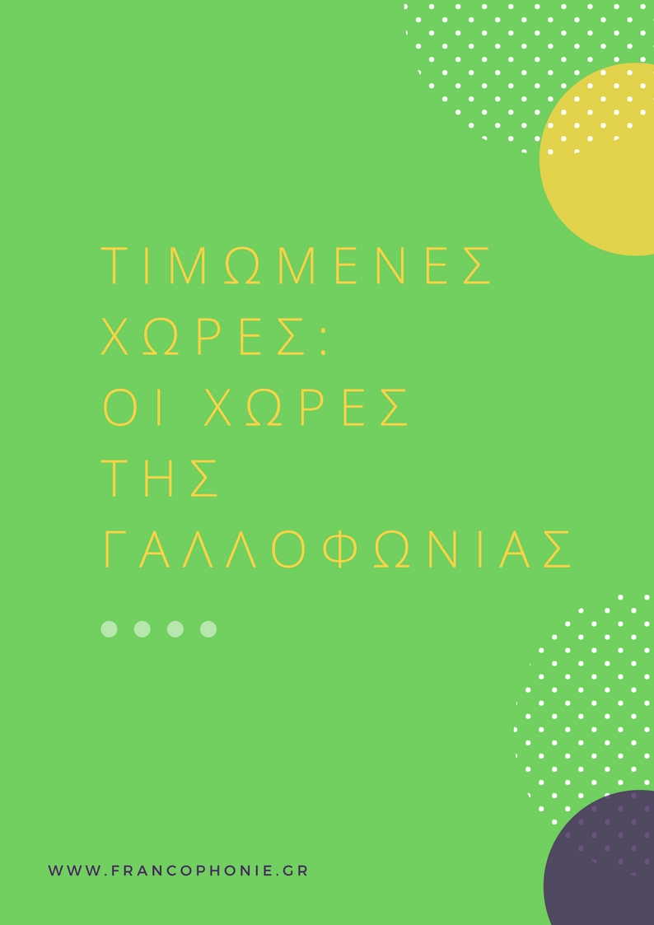

Γαλλοφωνία, είπατε;
9

Με τον όρο Γαλλοφωνία - με Γ κεφαλαίο- εννοούμε τον θεσμικό χώρο
που ξεκίνησε το 1970 με τη δημιουργία του «Οργανισμού Πολιτιστικής και Τεχνικής Συνεργασίας» μετά την υπογραφή της σύμβασης της Νιαμέυ και ορίζει πλέον τον σημερινό Διεθνή Οργανισμό της Γαλλοφωνίας (OIF). Γραμμένος με γ μικρό παραπέμπει στις πολιτιστικές, γλωσσικέςκαι λογοτεχνικές πτυχές της κοινότητας των γαλλόφωνων ομιλητών.

Λίγα λόγια για τη γαλλόφωνη λογοτεχνία

Ο πλούτος, η ποικιλομορφία και η εξωστρέφεια αποτελούν τα τρία θεμελιώδη γνωρίσματα των γαλλόφωνων λογοτεχνιών. Οι λογοτεχνίες αυτές αναπτύσσονται στους ορίζοντες και των πέντε ηπείρων, συγκροτούν λογοτεχνικό μωσαϊκό το οποίο είναι προϊόν ποικίλων πολιτισμικών καταβολών, διαφορετικών κοινωνικοπολιτικών και οικονομικών συνθηκών και δημιούργησαν τις προϋποθέσεις για την εμφάνιση μιας νέας τάσης που, το 2007, αποδόθηκε με τον όρο «Λογοτεχνία του Κόσμου, στη γαλλική γλώσσα».
Ο όρος Γαλλοφωνία προτάθηκε το 1880 από τον Γάλλο γεωγράφο Ονεζίμ Ρεκλύ στην προσπάθειά του να περιγράψει τη γλωσσική και πολιτισμική κοινότητα που συγκροτούσε η Γαλλία με τις αποικίες της. Έκτοτε, ο όρος δεν χρησιμοποιήθηκε στη Γαλλία μέχρι το 1962 όταν, ο Λεοπόλντ Σεντάρ Σενγκόρ, διανοούμενος και υποστηρικτής της «πολιτισμικής επιμειξίας», διακήρυξε το όραμά του για τη γαλλοφωνία, ορίζοντάς την ως την
πνευματική οντότητα, που διαρκώς ανανεώνεται και αποτελεί ανεξάντλητη
κινητήρια δύναμη που εμπνέει και διαφωτίζει τους λαούς. Σταδιακά,
δημιουργούνται οι θεσμικοί φορείς της Γαλλοφωνίας (Οργανισμοί και Σύλλογοι),
οι γαλλόφωνοι συγγραφείς γίνονται γνωστοί, η Γαλλία θεσπίζει μετα-
αποικιοκρατικές σπουδές και βραβεύει πολλούς γαλλόφωνους συγγραφείς μη
καταγόμενους από τη μητροπολιτική Γαλλία. Με την πάροδο του χρόνου,
αναδεικνύεται ο λεπτός διαχωρισμός μεταξύ του όρου «γαλλόφωνη λογοτεχνία»
και «γαλλόφωνες λογοτεχνίες» (στον ενικό αριθμό, ο όρος δηλώνει το σύνολο των
έργων στη γαλλική γλώσσα ενώ, στον πληθυντικό αριθμό, δηλώνει τα λογοτεχνικά
έργα που είναι γραμμένα στη γαλλική γλώσσα αλλά προέρχονται
από περιοχές εκτός μητροπολιτικής Γαλλίας). Τα τελευταία,
ακολουθούν αυτόνομη πορεία σε σχέση με τη γαλλική λογοτεχνία,
η οποία, παραδοσιακά, συνδεόταν άμεσα με τη γαλλική εθνική συνείδηση-
ταυτότητα παρά το γεγονός ότι, χωρίς να το συνειδητοποιεί, ανέκαθεν
συμπεριελάμβανε στον κορμό της οποιονδήποτε συγγραφέα χρησιμοποιούσε
ως γλώσσα έκφρασης τη γαλλική.
10

Επειδή οι δύο προαναφερθέντες όροι, ακόμη και σήμερα, προκαλούν σύγχυση στους συγγραφείς, γίνονται προσπάθειες επαναπροσδιορισμού τους υπό το πρίσμα νέων θεωριών. Για την περιγραφή των λογοτεχνικών αναζητήσεων μέσα στο παγκοσμιοποιημένο περιβάλλον, εισάγονται ποικίλοι νέοι όροι, όπως «μετα-αποικιοκρατική», «μεταναστευτική», «αναδυόμενη», «περιφερειακή» λογοτεχνία, «Λογοτεχνία του Κόσμου στη γαλλική γλώσσα».
Ο Μαροκινός συγγραφέας Ταχάρ Μπεν Ζελούν (Tahar Ben Jelloun), αναφερόμενος στη γαλλική γλώσσα δηλώνει: Είναι μία χώρα χωρίς σύνορα, χωρίς αστυνομία, χωρίς κράτος, χωρίς φυλακές. Η γλώσσα δεν ανήκει ιδιαιτέρως σε κανέναν. Βρίσκεται εκεί, διαθέσιμη, εύπλαστη, ζωντανή, αδυσώπητη, θαυμάσια και πάντα γεμάτη μυστήρια.
Υπάρχουν τόσα είδη γαλλοφωνίας όσες οι θεωρίες και οπτικές προσέγγισής της. Και πέραν των θεωριών αυτών, σύμφωνα με τον Robert Jouanny, ο κάθε συγγραφέας διαμορφώνει, για ποικίλους λόγους, την προσωπική του σχέση με τη γραφή και τη γαλλική γλώσσα. Για κάποιους συγγραφείς η γαλλοφωνία είναι νηφάλια ενώ για άλλους, είναι άγρια ή εποικοδομητική ή άκρως πολιτική. Ο γαλλόφωνος συγγραφέας συνειδητοποιεί ότι εισχωρεί στη λογοτεχνία ως διαρρήκτης. Δεν γνωρίζει απαραίτητα τους ακριβείς λόγους συγγραφής στη γαλλική γλώσσα. Τους συνειδητοποιεί στην πορεία, αναρωτιέται για τη λειτουργία της γραφής, και αναζητά λέξεις σε μία γλώσσα που δεν του ανήκει.
Λόγω της άνθησης των γαλλόφωνων λογοτεχνιών, η μητροπολιτική Γαλλία συνειδητοποίησε ότι η γαλλική γλώσσα είναι διαδεδομένη σε όλες τις ηπείρους, δέχεται επιρροές και εμπλουτίζεται συνεχώς με νέα γλωσσικά στοιχεία, εκφράσεις και ιδιωματισμούς.
Η γαλλική λογοτεχνία διευρύνεται με νέες προσλαμβάνουσες και ιδέες. Οι Γάλλοι διαπιστώνουν πως η γαλλική γλώσσα δεν αποτελεί, πλέον, αποκλειστικό τους
προνόμιο και αφουγκράζονται τις γαλλόφωνες αναζητήσεις που έρχονται από
«αλλού» διεκδικώντας τη διαφορετικότητά τους.
11

11

Kaouther ADIMI
Άννα ΑΓΓΕΛΟΠΟΥΛΟΥ
Metin ARDITI
Σε συνεργασία με την Πρεσβεία της Ελβετίας στην Ελλάδα
Marion BILLET
Σε συνεργασία με τις εκδόσεις Μεταίχμιο
Barbara CASSIN
Σε συνεργασία με τις εκδόσεις Μελάνι
Κατερίνα ΔΑΣΚΑΛΑΚΗ
Caryl FÉREY
Σε συνεργασία με τις εκδόσεις Άγρα
Olivier GUEZ
Σε συνεργασία με τις εκδόσεις Κριτική
Thomas GUNZIG
Σε συνεργασία με την
Πρεσβεία του Βελγίου στην Ελλάδα
Leslie KAPLAN
Γιάννης ΚΙΟΥΡΤΣΑΚΗΣ
Françoise KLELTZ-DRAPEAU
Philippe LE CHERMEIER
Σε συνεργασία με τις εκδόσεις Μεταίχμιο
Yamen MANAÏ
Φίλιππος ΜΑΝΔΗΛΑΡΑΣ
Dominique MANOTTI
Laure MARCHAND
Σε συνεργασία με τις εκδόσεις Στερέωμα
Daniel MAXIMIN
Anna MOÏ
Gilles ORTLIEB
Παναγιώτης ΠΑΠΑΔΗΜΗΤΡΟΠΟΥΛΟΣ
Michel PIQUEMAL
Σε συνεργασία με τις εκδόσεις Μεταίχμιο
Jean-Bernard POUY
Σε συνεργασία με τις εκδόσεις Άγρα
Georges PREVELAKIS
Nathalie QUINTANE
Claude RIZZO
Σε συνεργασία με την πόλη της Νίκαιας, Γαλλία
François SOULAGES
Δημήτρης ΣΤΕΦΑΝΑΚΗΣ
Brina SVIT
Sami TCHAK
Frédéric WORMS

Τρεις από τους προσκεκλημένους μας συγγραφείς έχουν προσκληθεί από το
Εθνικό Κέντρο Βιβλίου της Γαλλίας (CNL) και από το βιβλιοπωλείο Le livre ouvert.

12

- Συζητώντας για τη γαλλοφωνία
Μυθιστοριογράφοι, δοκιμιογράφοι, ακαδημαϊκοί, εικονογράφοι, σεναριογράφοι και
εκδότες, δεσμεύτηκαν να αναδείξουν τα χρώματα των γαλλόφωνων λογοτεχνιών, να
θέσουν το ζήτημα της γλώσσας και των συνόρων της γαλλοφωνίας. Μια σειρά συζητήσεων θα ασχοληθεί με θέματα σχετικά με την λογοτεχνική γαλλοφωνία.
- Διαλέξεις
Φιλόσοφοι, γεωγράφοι, κοινωνιολόγοι, ψυχαναλυτές και ιστορικοί θα καλύψουν θέματα εγγενώς συνδεδεμένα με τη γαλλοφωνία και την Ελλάδα, ανά δύο, ένας Γάλλος και ένας Έλληνας ειδικός επί του θέματος.
- Παρουσίαση βιβλίου: από τον συγγραφέα στον μεταφραστή
Συγγραφείς θα παρουσιάσουν το πρόσφατα μεταφρασμένο έργο τους στην Ελλάδα ταυτόχρονα με τον Έλληνα μεταφραστή τους.
- Οι σημαντικές συζητήσεις
Η δημοκρατία, ένα από τα κύρια θέματα της 15^{ης} Διεθνούς Έκθεσης Βιβλίου Θεσσαλονίκης, θα προσεγγιστεί μέσω δύο επίκαιρων οπτικών: των γεγονότων του Μάη του ΄68 μέσα από το βλέμμα των Ελλήνων και των Γάλλων και της θεσμικής Γαλλοφωνίας στην Ελλάδα.
- Διάλογος μεταξύ συγγραφέων της Μεσογείου
Δύο συγγραφείς που προέρχονται από διαφορετικές περιοχές της Μεσογείου
εξερευνούν από κοινού τις ιδιαιτερότητες του μεσογειακού χώρου που
μοιράζονται.
- Εκδηλώσεις για νέους και παιδιά
Τρεις συναντήσεις στα ελληνικά και στα γαλλικά, αφιερωμένες στις νεαρές
ηλικίες θα πραγματοποιηθούν στο χώρο συνεδριάσεων του Περιπτέρου της
Γαλλοφωνίας. Στο πρόγραμμα περιλαμβάνονται πρωτότυπα εργαστήρια,
ιστορίες με πριγκίπισσες και μύηση στη φιλοσοφία!
- Οι συγγραφείς υπογράφουν τα βιβλία τους
Ελάτε να σας υπογράψει το βιβλίο ο αγαπημένος σας
συγγραφέας μετά την παρουσίασή του στο χώρο των διαλέξεων.
Εξερευνήστε την συλλογή βιβλίων ανά συγγραφέα στο σταντ του γαλλικού
βιβλιοπωλείου.
13

- Μουσικές μπαλάντες από τα λιμάνια της Μεσογείου
Το ελληνογαλλικό ντουέτο, Κυβέλη Καστοριάδη τραγούδι και Στέφανος Τσάπης πιάνο, θα εγκαινιάσουν τη 15η διοργάνωση της Διεθνούς Έκθεσης Βιβλίου Θεσσαλονίκης.
- Καλλιτεχνική περφόρμανς
Οι γαλλόφωνοι πρόσφυγες από τον καταυλισμό της Βόλβης θα παρουσιάσουν δράσεις καλλιτεχνικής γαλλοφωνίας. Απαγγελίες ποιημάτων, ζωντανό δρώμενο ζωγραφικής και συναυλία Γκόσπελ – Ρούμπα, θα δώσουν το ρυθμό το Σάββατο 5 Μαΐου στο Περίπτερο της Γαλλοφωνίας και στην είσοδο του Περιπτέρου 13.
- Θεατρικός περίπατος
Ελάτε να συναντήσετε, κατά τη διάρκεια των τεσσάρων αυτών ημερών, ηθοποιούς του Κρατικού Θεάτρου Βορείου Ελλάδας οι οποίοι θα απαγγείλουν αποσπάσματα από πεζά του Γκιγιώμ Απολλιναίρ και θα παρουσιάσουν σύντομες σκηνές γαλλικών θεατρικών έργων, σε διάφορους χώρους των Περιπτέρων της Έκθεσης.
- Το ελληνικό παραμύθι στα γαλλικά
Οι αφηγητές του Συλλόγου Action Art διηγούνται τα πιο όμορφα ελληνικά παραμύθια μεταφρασμένα στα γαλλικά.
- Στιγμές γευστικής απόλαυσης
Το Σάββατο 5 και την Κυριακή 6 Μαΐου θα γευτείτε ιδιαίτερα εδέσματα από
γαλλόφωνες χώρες, μαγειρεμένα από τον Σεφ μάγειρα της Πρεσβείας της Γαλλίας
στην Ελλάδα, Jean-Marie Hauffmann, στο Περίπτερο της Γαλλοφωνίας.
- Προβολή ταινιών: Από το βιβλίο στη μεγάλη οθόνη
Η Γαλλοφωνία αφορά και τον κινηματογράφο! Ελάτε να ανακαλύψετε την Πέμπτη 3
και την Παρασκευή 4 Μαΐου δύο ταινίες βασισμένες σε βιβλία σε συνεργασία με
το Διεθνές Φεστιβάλ Κινηματογράφου Θεσσαλονίκης.

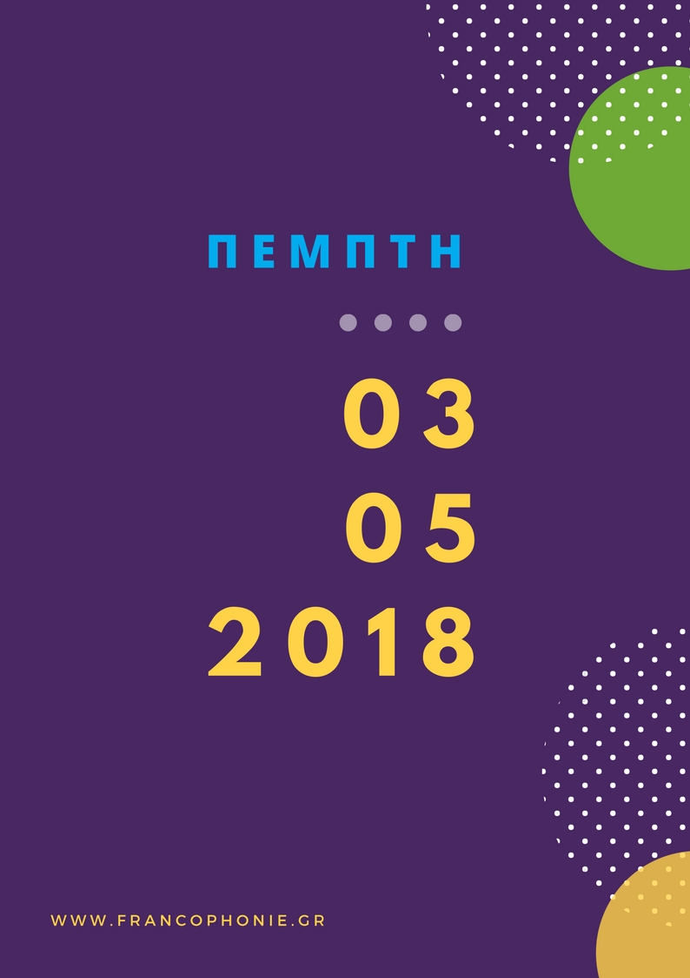

15

ΩΡΑ | ΕΚΔΗΛΩΣΗ
16:00 – 17:00 | «ΜΕΣΟΓΕΙΑΚΟΣ ΔΙΑΛΟΓΟΣ»  Συζήτηση με τους συγγραφείς Claude RIZZO  & Δημήτρη ΣΤΕΦΑΝΑΚΗ  «Κοσμοπολιστιμός και Μεσόγειος»
17:30 – 18:30 | ΣΥΖΗΤΩΝΤΑΣ ΓΙΑ ΤΗ ΓΑΛΛΟΦΩΝΙΑ  Εισαγωγή: Philippe Ray, Γενικός Πρόξενος της Γαλλίας & Διευθυντής Γαλλικού Ινστιτούτου Θεσσαλονίκης  Κατερίνα ΔΑΣΚΑΛΑΚΗ  «Όταν η αγάπη (για τη γλώσσα) εκφράζεται στα γαλλικά»  Συντονισμός: Πέτρος ΜΑΡΤΙΝΙΔΗΣ, συγγραφέας
18:40-19:30 | Θεατρικοί διάλογοι από ηθοποιούς του  ΚΘΒΕ σε διάφορα σημεία του περιπτέρου 13
ΠΕΡΙΠΤΕΡΟ 15  19:30-20:00  20:00-21:00 | Συναυλία για φωνή και πιάνο με την Κυβέλη ΚΑΣΤΟΡΙΑΔΗ και τον Στέφανο ΤΣΑΠΗ.  Εναρκτήριες ομιλίες
21:00  ΟΛΥΜΠΙΟΝ | ΠΡΟΒΟΛΗ ΤΑΙΝΙΑΣ-ΣΥΖΗΤΗΣΗ  « Corniche Kennedy » της Dominique Cabrera  Ακολουθεί συζήτηση με τίτλο: «Από το βιβλίο στη μεγάλη οθόνη» με τον Δρ Δημήτρη ΓΟΥΛΗ, Εργαστηριακό Διδακτικό Προσωπικό (Ε.ΔΙ.Π.), Τμήμα Κινηματογράφου, Σχολή Καλών Τεχνών, Α.Π.Θ & την Ellise JALLADEAU, Διευθύντρια του Φεστιβάλ Κινηματογράφου Θεσσαλονίκης.

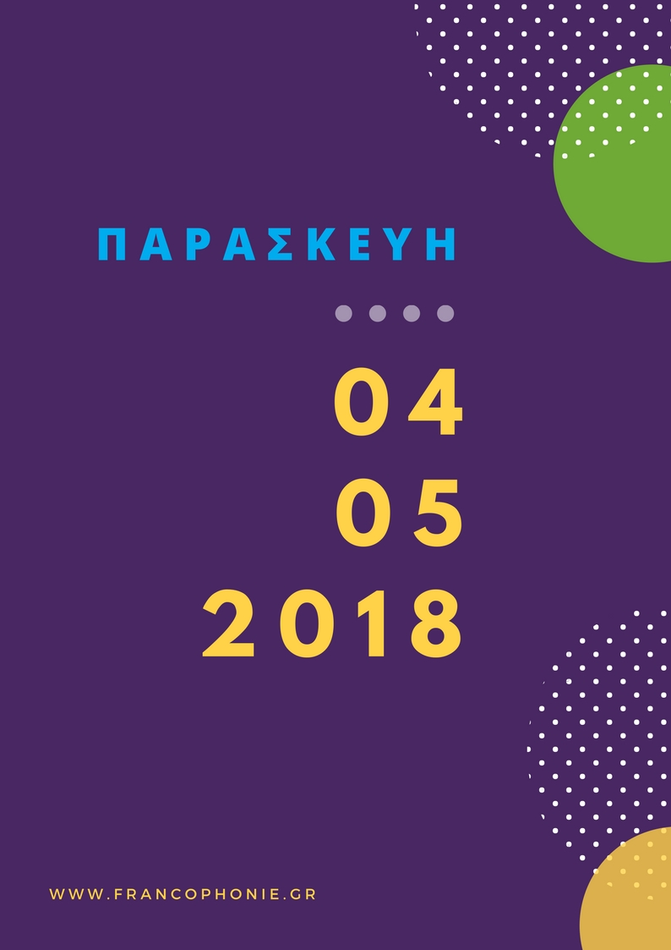

17

ΩΡΑ | ΕΚΔΗΛΩΣΗ
10:00-13:00 | Σχολικά Εργαστήρια με τον συγγραφέα παιδικών βιβλίων  Φίλιππο ΜΑΝΔΗΛΑΡΑ  Προσοχή! Οι εγγραφές στα σχολικά εργαστήρια έχουν κλείσει
13:30-15:00 | ΔΙΑΛΕΞΗ  Παναγιώτης ΠΑΠΑΔΗΜΗΤΡΟΠΟΥΛΟΣ & François SOULAGES  «Φωτογραφία και φιλοσοφία»  Συντονισμός: Δημοσθένης ΑΓΡΑΦΙΩΤΗΣ, Ποιητής καλλιτέχνης διαμέσων
15h15 – 16h15 | ΠΑΡΟΥΣΙΑΣΗ ΒΙΒΛΙΟΥ  Ντομινίκ ΜΑΝΟΤΤΙ  «Από την Ιστορία στο Αστυνομικό μυθιστόρημα, με το νέο μυθιστόρημα της Dominique MANOTTI :Racket»  Συντονισμός: Fabien PERRIER, Δημοσιογράφος
16:30-17:30 | ΒΙΒΛΙΑ ΓΙΑ ΠΑΙΔΙΑ  Marion BILLET  «Αφεθείτε στη μαγική χώρα των χρωμάτων!»  Με τη συμμετοχή της Εύης ΓΕΡΟΚΩΣΤΑ, Συγγραφέως παιδικών βιβλίων, μεταφράστριας και αφηγήτριας  Σε συνεργασία με τις εκδόσεις Μεταίχμιο, την Κοβεντάρειο Δημοτική Βιβλιοθήκη Κοζάνης & το Σύλλογο Βιβλιοθηκονόμων Δυτικής Μακεδονίας
17:45-18:45 | ΠΑΡΟΥΣΙΑΣΗ ΒΙΒΛΙΟΥ  Thomas GUNZIG  Εισαγωγή του Ακολούθου της Πρεσβείας του Βελγίου, Arnaud de Kerchove d’Ousselghem  Παρουσίαση των βιβλίων:  « La vie sauvage » & « Manuel de survie à l’usage des incapables »  Συντονισμός: Χρήστος ΓΚΡΟΣΔΑΝΗΣ, Δρ Παν. ParisVII, Επιστημονικός Συνεργάτης ΑΠΘ  Σε συνεργασία με την Πρεσβεία του Βελγίου
19:00-20:30 | ΣΥΖΗΤΩΝΤΑΣ ΓΙΑ ΤΗ ΓΑΛΛΟΦΩΝΙΑ  Anna MOÏ  Yamen MANAÏ  «Γιατί η γαλλοφωνία;»  Συντονισμός: Ferroudja ALLOUACHE, Επίκουρη καθηγήτρια γαλλόφωνης λογοτεχνίας Παν. Paris VIII
20:45 – 22:00 | ΣΥΖΗΤΩΝΤΑΣ ΓΙΑ ΤΗ ΓΑΛΛΟΦΩΝΙΑ  Nathalie QUINTANE  Daniel MAXIMIN  «Ποια γλώσσα για την ποίηση;»  Συντονισμός: Τιτίκα ΔΗΜΗΤΡΟΥΛΙΑ, Διευθύντρια ΕΣΔΔΑ,  Αναπληρώτρια Καθηγήτρια ΑΠΘ
21:00  ΟΛΥΜΠΙΟΝ | Προβολή της ταινίας « Quaid’Orsay », του ΜπερνάρΤαβερνιέ, σε συνεργασία με το Διεθνές Φεστιβάλ Κινηματογράφου Θεσσαλονίκης

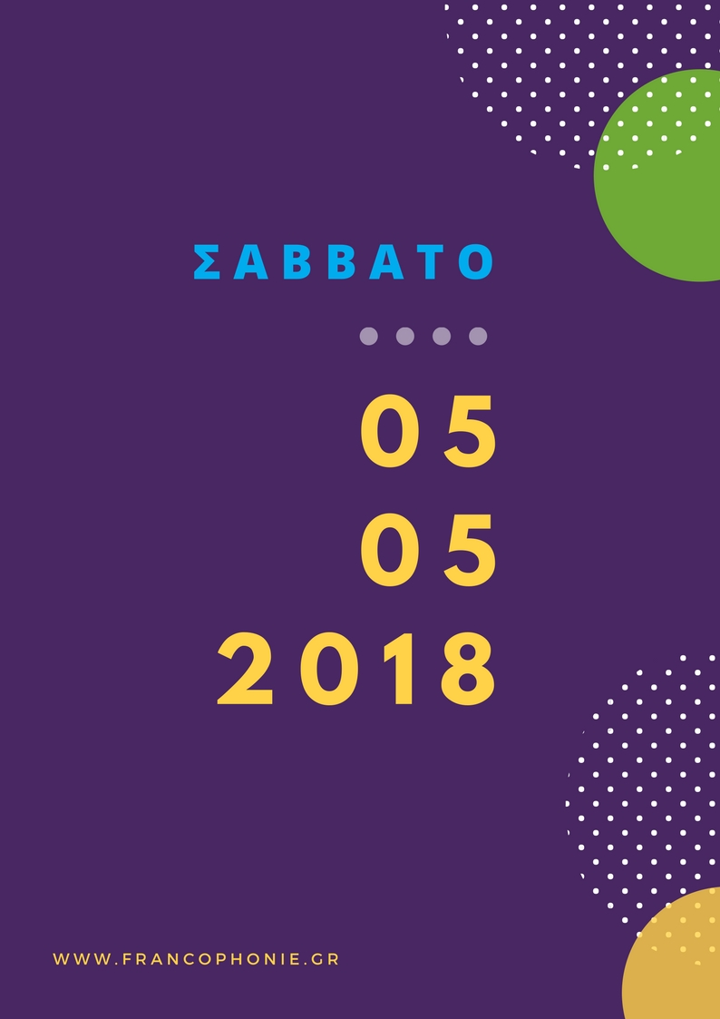

19

ΩΡΑ | ΕΚΔΗΛΩΣΗ
10:00-10:45 | Περφόρμανς ζωγραφικής από 2 γαλλόφωνους πρόσφυγες καλλιτέχνες από τον καταυλισμό της Βόλβης  Σε συνεργασία με την ΜΚΟ Solidarity Now
10:45-11:45 | ΒΙΒΛΙΑ ΓΙΑ ΠΑΙΔΙΑ  Michel PIQUEMAL  «Φιλοσοφώντας με τα παιδιά...τους φίλους της σοφίας»  Με τη συμμετοχήτου συγγραφέα παιδικών βιβλίων,  Φίλιππο ΜΑΝΔΗΛΑΡΑ  Σε συνεργασίαμε τις εκδόσεις Μεταίχμιο.
11:50-12:50 | ΒΙΒΛΙΑ ΓΙΑ ΠΑΙΔΙΑ  Philippe LE CHERMEIER  «Γνωρίζετε το μυστικό των Άγνωστων και ξεχασμένων πριγκιπισσών;»  Με τη συμμετοχή του δημιουργού κόμιξ Ορέστης ΕΡΜΕΙΔΗΣ  Σε συνεργασία με το γαλλόφωνο βιβλιοπωλείο Le livre ouvert.
13:00-14:30 | ΟΙ ΠΡΟΟΠΤΙΚΕΣ ΤΟΥ ΑΣΤΥΝΟΜΙΚΟΥ ΜΥΘΙΣΤΟΡΗΜΑΤΟΣ  Με τους συγγραφείς:  Dominique MANOTTI, Jean-Bernard POUY, Caryl FÉREY  «Η άνθηση του αστυνομικού μυθιστορήματος στη Γαλλία»  Συντονισμός: Πέτρος ΜΑΡΤΙΝΙΔΗΣ, συγγραφέας  Σε συνεργασία με τις εκδόσεις ΑΓΡΑ
13:00-14.00  ΠΕΡΙΠΤΕΡΟ 13 (Αίθουσα Ματαρόα) | ΔΙΑΛΕΞΗ-ΣΥΖΗΤΗΣΗ  «Ευρώπη, υπερεθνικοί θεσμοί, κοινωνικό συμβόλαιο: Πόσες κρατικές ή εθνικές αρμοδιότητες είμαστε διατεθειμένοι να παραχωρήσουμε σε υπερεθνικούς θεσμούς και με ποιους όρους;»  Λένα Διβάνη, καθηγήτρια ΕΚΠΑ και συγγραφέας, Σωτήρης Ντάλης, επ. καθηγητής Διεθνών Σχέσεων και Διεθνούς Πολιτικής, Τμήμα Μεσογειακών Σπουδών Πανεπιστημίου Αιγαίου, Άρης Στυλιανού, αν. καθηγητής πολιτικής φιλοσοφίας, Τμήμα Πολιτικών Επιστημών ΑΠΘ και πρόεδρος του ΔΣ του ΚΘΒΕ, Frédéric Worms, φιλόσοφος και συγγραφέας, καθηγητής φιλοσοφίας, Ecole Normale Supérieure (ENS, Παρίσι)
13:00-15:00 | Επίδειξη της γαλλικής γκουρμέ κουζίνας από τον Jean-Marie HOFFMANN,  Σεφ της γαλλικής Πρεσβείας στην Ελλάδα

ΣΑΒΒΑΤΟ
05.05.2018

20

ΩΡΑ | ΕΚΔΗΛΩΣΗ
14:30-14:45 | Απαγγελία ποιημάτων από 3 γαλλόφωνους πρόσφυγες  καλλιτέχνες του καταυλισμού της Βόλβης  Σε συνεργασία με τη ΜΚΟ Solidarity Now
14:45 – 16:15 | ΣΥΖΗΤΩΝΤΑΣ ΓΙΑ ΤΗ ΓΑΛΛΟΦΩΝΙΑ  Kaouther ADIMI  Yamen MANAÏ  «Μνήμη, ετερότητα και ταυτότητα»  Συντονισμός: Ferroudja ALLOUACHE, Επίκουρη καθηγήτρια γαλλόφωνης λογοτεχνίας Παν. Paris VIII
16:20 – 17:20 | ΔΙΑΛΕΞΗ  Barbara CASSIN  «Η μετάφραση ως μέσο, γνώση των διαφορών»  Συντονισμός: Σεσίλ ΙΓΓΛΕΣΗ-ΜΑΡΓΕΛΛΟΥ, Μεταφράστρια  Σε συνεργασία με τις εκδόσεις ΜΕΛΑΝΙ
17:25-18:25 | ΠΑΡΟΥΣΙΑΣΗ ΒΙΒΛΙΟΥ  Mikaël HAUTCHAMP  Παρουσίαση της δίγλωσσης ποιητικής συλλογής «Σχηματίζοντας σειρά χωρίς ίχνος»  Συντονισμός: Τιτίκα ΔΗΜΗΤΡΟΥΛΙΑ, Διευθύντρια ΕΣΔΔΑ,  Αναπληρώτρια Καθηγήτρια ΑΠΘ  Σε συνεργασία με τις εκδόσεις Βακχικόν
18:30-19:30 | ΠΑΡΟΥΣΙΑΣΗ ΒΙΒΛΙΟΥ  Olivier GUEZ  «Συνάντηση με τον Ολιβιέ ΓΚΕΖ, λογοτεχνικό βραβείο Ρενοντό 2017»  Συντονισμός: Ευγενία ΓΡΑΜΜΑΤΙΚΟΠΟΥΛΟΥ, Επίκουρη καθηγήτρια ΑΠΘ  Σε συνεργασία με τις εκδόσεις ΚΡΙΤΙΚΗ

ΣΑΒΒΑΤΟ
05.05.2018

21

ΩΡΑ | ΕΚΔΗΛΩΣΗ
19:35 – 20:35 | ΠΑΡΟΥΣΙΑΣΗΒΙΒΛΙΟΥ  -« L’enfant qui mesurait le monde »  Metin ARDITI  Προσκεκλημένος συγγραφέας της Πρεσβείας της Ελβετίας στην Ελλάδα  Εισαγωγή από τον κ.Mike Ammann, Επιτετραμμένο της Πρεσβείας της Ελβετίας στηνΕλλάδα & την κα Άννα ΠΑΤΑΚΗ, των εκδόσεων Πατάκη.  Συντονισμός: Γιώργος ΑΡΧΙΜΑΝΔΡΙΤΗΣ, Δημοσιογράφος  Ανάγνωση από τη Μαρία ΤΣΙΜΑ, Αναπληρώτρια Καλλιτεχνική Διευθύντρια ΚΘΒΕ, ηθοποιό και τον Mετίν ΑΡΝΤΙΤΙ.
20:40-21:40  ΠΕΡΙΠΤΕΡΟ 13 (Αίθουσα Ματαρόα) | ΣΥΖΗΤΗΣΗ  «Ο Μάης του 68 από την ελληνική & γαλλική οπτική»  Με τους:  Leslie KAPLAN, συγγραφέας  Γιώργο ΣΤΕΦΑΝΙΔΗ, Πρόεδρο της ΕΛΓΑ (Γαλλοελληνικός οργανισμός που προωθεί την συνεργασία μεταξύ ΟΤΑ των δυο χωρών)  Φρεντερίκ ΒΟΡΜΣ, Fréderic WORMS Φιλόσοφο, Ecole Normale Supérieure (ENS, Παρίσι)  Συντονισμός: Fabien PERRIER, δημοσιογράφος
22:00  Αίθουσα Αλλατίνη-Dassault, Γαλλικό Ινστιτούτο Θεσσαλονίκης | Συναυλία της Κυβέλης ΚΑΣΤΟΡΙΑΔΗ και του Στέφανου ΤΣΑΠΗ  Το Μαγικό χαλί  « Voyage imaginaire en méditerranée »  Έκθεση κοστουμιών του ΚΘΒΕ  Ποτό φιλίας  Είσοδος με υποχρεωτική πρόσκληση  Περιορισμένος αριθμός θέσεων

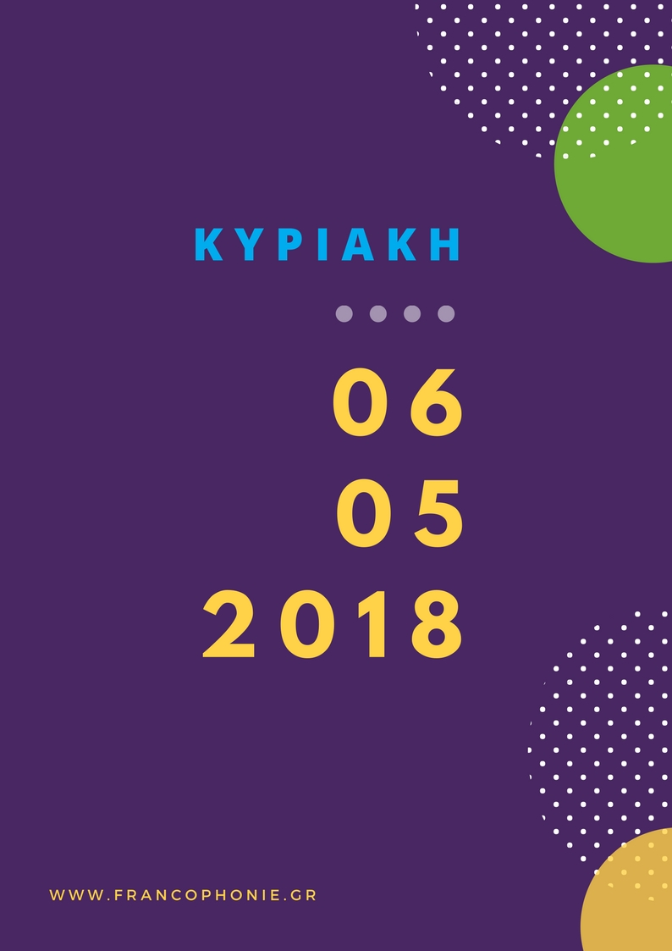

ΩΡΑ | ΕΚΔΗΛΩΣΗ  23
10:30-11:00 | Αφήγηση παραμυθιών  Σε συνεργασία με την ActionArt
11:00-12:30 | ΔΙΑΛΕΞΗ  Άννα ΑΓΓΕΛΟΠΟΥΛΟΥ  «Το παραμύθι και ο ελληνικός μύθος υπό το πρίσμα της ψυχανάλυσης»  Συντονισμός: Γιάννης ΒΑΪΤΣΑΡΑΣ, κλινικός ψυχολόγος, ψυχαναλυτής, συγγραφέας
12:00-13:00  Περίπτερο 13 (Αίθουσα Ματαρόα) | «Δημοκρατία και οικονομία: Σχέση στοργής ή οργής; Υπάρχει αντινομία μεταξύ ελεύθερης αγοράς και δημοκρατίας;»  Dominique Manotti, συγγραφέας, καθηγήτρια Ιστορίας, Νίκος Βαρσακέλης, αντιπρύτανης ΑΠΘ, Angelique Kourounis, ντοκιμαντερίστα-δημοσιογράφος στο ραδιόφωνο της France Culture και στο περιοδικό Charlie Hebdo
12:45 – 13:45 | ΔΙΑΛΕΞΗ  Georges PREVELAKIS  «Η συνεισφορά της γαλλικής γεωγραφίας στην κατανόηση της Ελλάδας»  Συντονισμός: Adéa GUILLOT, Δημοσιογράφος
14:00-15:30 | ΔΙΑΛΕΞΗ  Françoise KLELTZ-DRAPEAU, Δρ Ελληνικής Φιλοσοφίας, Παν. Sorbonne ParisIV & Γιάννης ΚΙΟΥΡΤΣΑΚΗΣ, συγγραφέας  «Η θέση της Ελλάδας στο έργο του Καμύ»  Συντονισμός: Γιώργος ΦΡΕΡΗΣ, Καθηγητής Συγκριτικής Γραμματολογίας,  ΑΠΘ (1984-2013)
15:00-17:00 | Επίδειξη της γαλλικής γκουρμέ κουζίνας από τον Jean-Marie HOFFMANN, Σεφ της γαλλικής Πρεσβείας στην Ελλάδα
15:45-16:45 | ΠΑΡΟΥΣΙΑΣΗ ΒΙΒΛΙΟΥ  Laure MARCHAND  «Από την έρευνα στο βιβλίο»  Συντονισμός: Μανώλης ΠΙΜΠΛΗΣ, Δημοσιογράφος, Πρόεδρος της ΔΕΒΘ  Σε συνεργασία με τις εκδόσεις Στερέωμα
17:00 – 18:30 | ΣΥΖΗΤΩΝΤΑΣ ΓΙΑ ΤΗ ΓΑΛΛΟΦΩΝΙΑ  Brina SVIT  Gilles ORTLIEB  «Από τη μία γλώσσα στην άλλη»  Συντονισμός: Ferroudja ALLOUACHE, Επίκουρη καθηγήτρια γαλλόφωνης λογοτεχνίας Παν. Paris VIII
18:00-19:00 | Μουσική περφόρμανς από πρόσφυγες του κέντρου φιλοξενίας της Βόλβης - Είσοδο του περιπτέρου 13
18:45 – 19:45 | ΠΑΡΟΥΣΙΑΣΗ ΒΙΒΛΙΟΥ  Sami TCHAK  «Έτσι μιλούσε ο πατέρας μου»  Συντονισμός: Annie FERRET
20:00-21:00 | ΠΑΡΟΥΣΙΑΣΗ ΒΙΒΛΙΟΥ  Leslie KAPLAN  «Σε τι χρησιμεύει η λογοτεχνία;»  Συντονισμός: Γιώργος Γιαννόπουλος, ποιητής, εκδότης περιοδικού ΕΝΕΚΕΝ

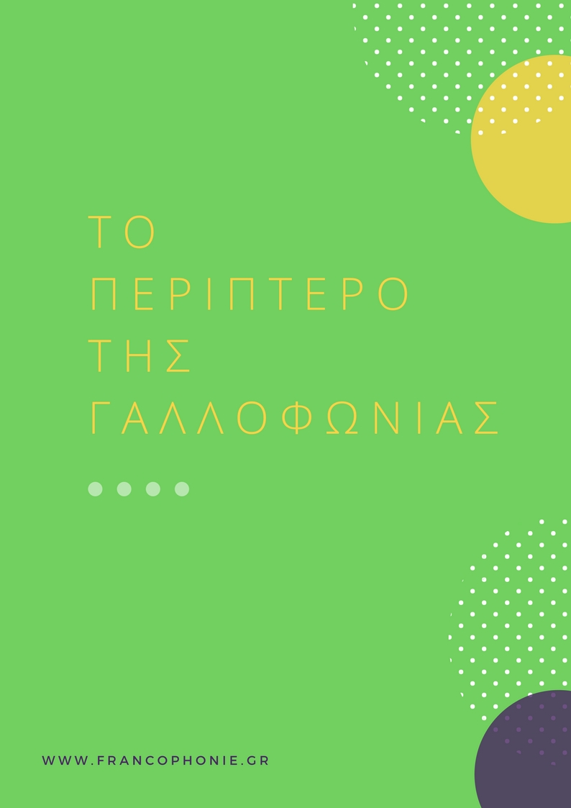

ΟΙ ΠΡΕΣΒΕΙΕΣ
Ο Καναδάς, το Βέλγιο, η Γαλλία, η Ρουμανία και η Ελβετία θα
συναντηθούν γύρωαπό μία πρωτότυπη αρχιτεκτονική κατασκευή με σκοπό
να συζητήσουν με το ελληνικό κοινό, που επιθυμεί να γνωρίσει και να ανακαλύψει
τιςπολιτισμικές και τουριστικές ιδιαιτερότητες αυτών των γαλλόφωνων χωρών.
25

Η ΠΟΛΗ ΤΗΣ ΝΙΚΑΙΑΣ
Το Περίπτερο της γαλλοφωνίας θα φιλοξενήσει δύο εκπροσώπους της πόλης της Νίκαιας στο πλαίσιο της αδελφοποίησης με τη Θεσσαλονίκη. Η Έκθεση Βιβλίου είναι ευκαιρία για να αναβιώσει αυτή η μακρόχρονη φιλία. Για το σκοπό αυτό, το Γαλλικό Ινστιτούτο Θεσσαλονίκης οργανώνει ανταλλαγή συγγραφέων: η πόλη της Θεσσαλονίκης φιλοξενεί τον συγγραφέα Nicolas Claude Rizzo και η Νίκαια θα καλωσορίσει στην ετήσια Έκθεση του Βιβλίου της, στις αρχές Ιουνίου, τον συγγραφέα Δημήτρη Στεφανάκη.
Η πόλη της Νίκαιας έχει στενούς δεσμούς με την Ελλάδα και προσφέρει μια διαδραστική περιήγηση στη Βίλα Κέρυλο. Βρίσκεται στη Γαλλική Ριβιέρα και χτίστηκε ως φόρος τιμής στον ελληνικό πολιτισμό. Αυτό το αρχιτεκτονικό έργο είναι μια πρωτότυπη ανακατασκευή της κατοικίας της αρχαίας Ελλάδα, που χτίστηκε με πρωτοβουλία του Θεόδωρου Reinach, αρχαιολόγου και Γάλλου πολιτικού, γοητευμένου από τον ελληνικό πολιτισμό.

ΟΙ ΕΚΔΟΤΕΣ
- Το Διεθνές Γραφείο Γαλλικών Εκδόσεων (BIEF)
44 γαλλικοί εκδοτικοί οίκοι, οι οποίοι θα εκπροσωπούνται από το Διεθνές Γραφείο Γαλλικών Εκδόσεων θα συμμετάσχουν στη 15η ΔΕΒΘ για να συναντηθούν με το κοινό και Έλληνες επαγγελματίας, να ανταλλάξουν απόψεις και να συζητήσουν για τη γαλλόφωνη λογοτεχνία στην Ελλάδα, τα Βαλκάνια και την Ευρώπη!
- Οι εκδόσειςΔεσμός
Η γαλλοφωνία στην Ελλάδα και η Ελλάδα στη Γαλλία! Με την μακρά τους παρουσία στο Παρίσι, οι εκδόσεις Δεσμός ενσαρκώνουν αυτό τον βαθύ δεσμό που ενώνει τη Γαλλία με την γαλλοφωνία στην Ελλάδα.
Λίγα λόγια για τις εκδόσεις, το ελληνικό βιβλιοπωλείο και τη γκαλερί «Δεσμός»
Από το 1983, ο «Δεσμός» αγκυροβόλησε στο Παρίσι. Ο Desmos,
που σημαίνει «σύνδεσμος», ήταν αρχικά ένα μικρό βιβλιοπωλείο.
Ό,τι έχει γραφτεί και αφορά την Ελλάδα βρίσκεται στα ράφια του και
οι Έλληνες από το Παρίσι και φιλέλληνες βρίσκονται συχνά «εντός των
τειχών» του για να δουν μια έκθεση, να παρακολουθήσουν μια ανάγνωση βιβλίου, να συναντήσουν έναν συγγραφέα. Από το 1996, ο «Δεσμός», επιστρέφοντας σε μια παλιά παράδοση, ξεκίνησε εκδοτική δραστηριότητα. Στους περίπου 30 τίτλους που έχουν ήδη εκδοθεί, από το φθινόπωρο του 1999, προστέθηκε με αποφασιστικότητα το γαλλόφωνο περιοδικό Desmos / LeLien. Έτσι, ο «Δεσμός» εμπλουτίστηκε από ένα νέο τόπο συνάντησης
ο οποίος, με την πάροδο των χρόνων, διατηρεί πολλούς πιστούς αναγνώστες.
- Οι εκδόσεις Hachette FLE
Η Hachette FLE και η Εκπαιδευτική Σύμβουλος, Ανθή Γιαννοπούλου, θα είναι παρούσες στη Διεθνή Εκθεση Βιβλίου όπου θα ενημερώνει τους καθηγητές των γαλλικών σχετικά με τις νέες εκδόσεις των Γαλλικών ως Ξένη Γλώσσα για όλες τις ηλικίες: από το νηπιαγωγείο έως τους ενήλικες, τα βοηθήματα DELF και τις γραμματικές αλλά και τα βιβλία ανάγνωσης που ενδιαφέρουν πολύ και τους γονείς και τα παιδιά. Επίσης, θα είμαστε εκεί για να εξηγήσουμε πώς χρησιμοποιούμε την τεχνολογία στην τάξη αλλά και κάθε μαθητής στο σπίτι του.
- Οι εκδόσεις Brepols
Oι εκδόσεις Brepols είναι διεθνείς ακαδημαϊκές εκδόσεις έντυπων και ηλεκτρονικών έργων στον χώρο των ανθρωπιστικών σπουδών. Οι δημοσιεύσεις τους συμπεριλαμβάνουν εκδόσεις ιστορικών κειμένων και ακαδημαϊκές μελέτες στους κλάδους της Ιστορίας, της Λογοτεχνίας, της Θεολογίας, της Φιλοσοφίας, της Ιστορίας της Τέχνης και της Αρχαιολογίας.
26

ΤΟΒΙΒΛΙΟΠΩΛΕΙΟ «LE LIVRE OUVERT»
Από την ευρεία επιλογή τίτλων, μπορείτε να προμηθευτείτε τα έργα των
προσκεκλημένων γαλλόφωνων συγγραφέων της ΔΕΒΘ. Οι συγγραφείς μπορούν
να σας τα υπογράψουν στο σταντ του γαλλικού βιβλιοπωλείου!
Το «Le Livre Ouvert » της Θεσσαλονίκης εγκαταστάθηκε στο Γαλλικό Ινστιτούτο
Θεσσαλονίκης τον Σεπτέμβριο του 2017. Το βιβλιοπωλείο διαθέτει όλους τους
νέους τίτλους βιβλίων λογοτεχνίας, κλασσικά έργα, βιβλία για παιδιά, κόμικ,
αστυνομικά μυθιστορήματα μεγάλη ποικιλία βιβλίων εκμάθησης της γαλλικής και
σταντ γαλλικού τύπου που ανανεώνεται καθημερινά.

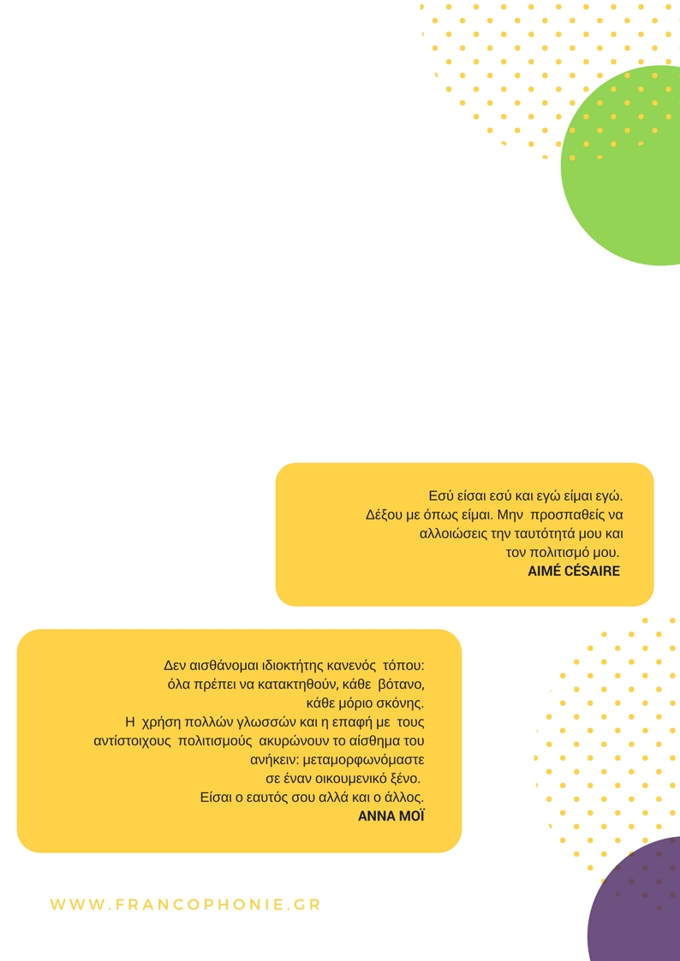
ΕΚΘΕΣΗ
«Μηχανή Ανάγνωσης»: τα ψηφιακά βιβλία
Νέες διαδραστικές και καινοτόμες εμπειρίες ανάγνωσης προσφέρονται
στους επισκέπτες γύρω από μια επιλογή γαλλικών έργων!
Η ψηφιακή τεχνολογία καταργεί τα σύνορα ανάμεσα στις επιστήμες και αναθεωρεί
τη σχέση μεταξύ συγγραφέα και αναγνώστη. Αυτά τα νέα μονοπάτια αφήγησης και
ανάγνωσης μας δίνουν την ευκαιρία να εξερευνήσουμε τις νέες προοπτικές λογοτεχνικής δημιουργίας και μεταβάλλουν τη σχέση μας με το βιβλίο, το χαρτί και τις ψηφιακές «μηχανές». Η Γαλλία ξεχωρίζει στη διεθνή σκηνή με τον δημιουργικό δυναμισμό της και την ποιότητα των παραγωγών της. Οι γάλλοι συγγραφείς, εκδότες, παραγωγοί και δημιουργοί αγκαλιάζουν τις νέες τεχνολογίες και εργάζονται για την παραγωγή έργων νέων μορφών. Μέσα από την έκθεση «Μηχανή ανάγνωσης», το Γαλλικό Ινστιτούτο προτείνει τη γνωριμία με μια επιλογή έργων που απεικονίζουν αυτές τις νέες εμπειρίες ανάγνωσης και που αποτελούν τον πλούτο και την μοναδικότητα της γαλλικής δημιουργίας.
Ελάτε να ταξιδέψετε στον εικονικό κόσμου του έργου SENS του Γάλλου εικονογράφου Mathieu Marc-Antoine με γυαλιά εικονικής πραγματικότητας.
Ραντεβού το Σάββατο 11:00-22:00
και την Κυριακή από τις 11:00
έως τις 18:00 στο σταντ της
Γαλλοφωνίας!
Σε συνεργασία με τον χώρο
VIRTUAL REALITY, Αριστοτέλους 6,
Θεσσαλονίκη 546 23.

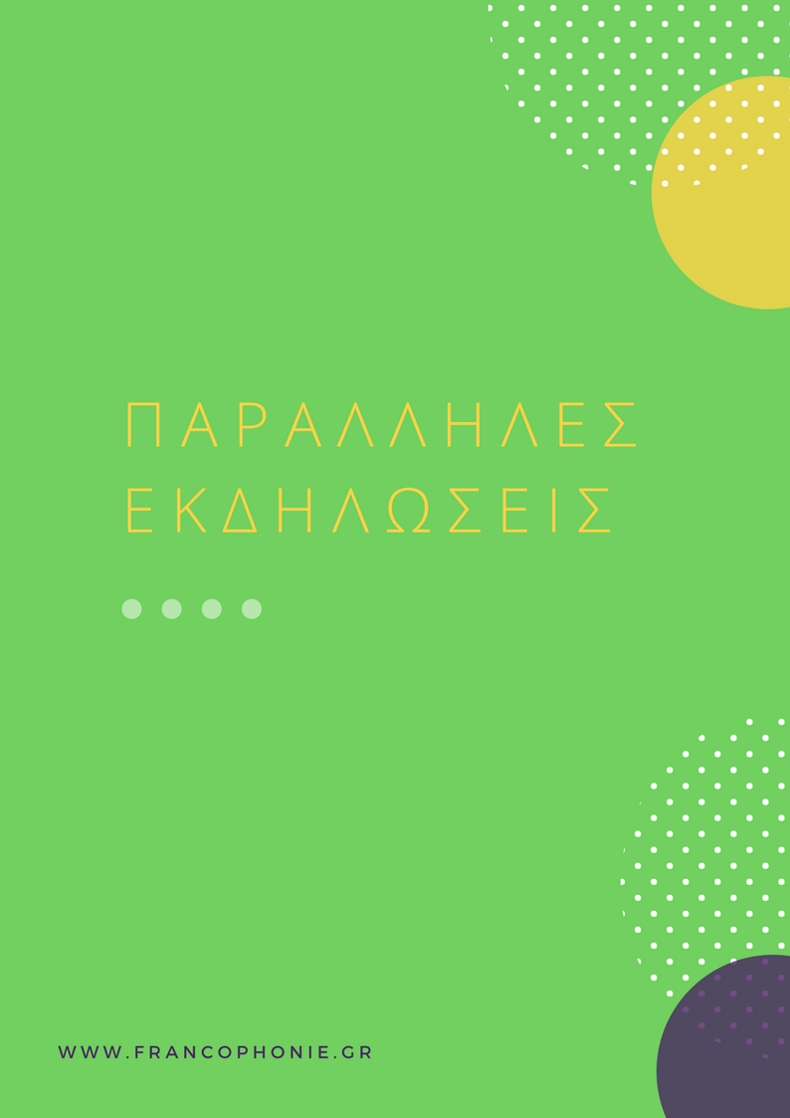

Κονσέρτο για πιάνο & φωνή
Το μαγικό χαλί
29

« Voyage imaginaire en méditerranée »
Φωνή: Κυβέλη Καστοριάδη
Πιάνο: Στέφανος Τσαπής
Διάρκεια: 1h10
Τόπος: Γαλλικό Ινστιτούτο Θεσσαλονίκης
Είσοδος με πρόσκληση
Το Μαγικό Χαλί θα σας ταξιδέψει στα λιμάνια της Μεσογείου που έχουν εμπνεύσει τους ποιητές. Ένα πρωτότυπο οργανικό σύνολο όπου ο διάλογος ανάμεσα στο πιάνο του Στέφανου Τσαπή και στο ανατολικό αντίστοιχό του, το σαντούρι της Ουρανίας Λαμπροπούλου, περιβάλλεται από τον μεθυστικό ήχο του γυαϋλίταμπούρ του Ευγένιου Βούλγαρη. Η φωνή της Κυβέλης Καστοριάδη θα μας αφηγηθεί τον περιπετειώδη κόσμο των κοσμοπολίτικων λιμανιών από την Αλεξάνδρεια στη Σαλονίκη, από την Μασσαλία στην Κωνσταντινούπολη, περνώντας από τον Πειραιά και την Ερμούπολη. Ένα ταξίδι φαντασίας στο οποίο θα συναντηθούν οι ποιητές ΝαζίμΧικμέτ και Νίκος Καββαδίας, όπου οι μουσικοί θα ακολουθήσουν τα ίχνη της περιπλάνησης του ΠαναϊτΙστράτι ή τις αισθαντικές διαδρομές του Κωνσταντίνου Καβάφη. Ίσως έτσι καταφέρουμε να χαθούμε στα σκοτεινά δρομάκια ενός άγνωστου λιμανιού...

Απαγγελία στην ελληνική και στη γαλλική γλώσσα
Σε συνεργασία με το ΚΘΒΕ στο Σταντ της Γαλλοφωνίας θα έχετε την ευκαιρία να παρακολουθήσετε:
- Σύντομες θεατρικές σκηνές από το γαλλικό θέατρο στα ελληνικά σε διάφορα σημεία του περιπτέρου 13 από ηθοποιούς του ΚΘΒΕ
- Απαγγελία ποιημάτων και ανάγνωση αποσπασμάτων από έργα των
προσκεκλημένων γαλλόφωνων συγγραφέων.

Καλλιτεχνικές Performances
Σε συνεργασία με την ΜΚΟ Solidarity Now, γαλλόφωνοι πρόσφυγες καλλιτέχνες
του Κέντρου Φιλοξενίας της Βόλβης θα παρουσιάσουν:
- Performance ζωγραφικής: 2 καλλιτέχνες θα ζωγραφίσουν
από ένα έργο με θέμα την Παγκοσμιοποίηση
- Μουσική Performance: 1 ομάδα πέντε μουσικών και
τραγουδιστών: Rumba et Gospel
- Ποιητική Performance: απαγγελία ποιημάτων (δημιουργία
πάνω στο θέμα του ταξιδιού και της γυναίκας)
Λίγα λόγια για την ΜΚΟ «Solidarity Now»
30

Η ΜΚΟ Solidarity Now είναι μια οργάνωση που ιδρύθηκε το 2013 με κύριο στόχο την
παροχή βοήθειας και υποστήριξης σε όλους όσους πλήττονται περισσότερο από την οικονομική ύφεση και την ανθρωπιστική κρίση. Δημιούργησε και λειτουργεί δύο Κέντρα Αλληλεγγύης, στη Θεσσαλονίκη και στην Αθήνα, καθώς και το Κέντρο Blue Refugee στη Θεσσαλονίκη, όπου ευάλωτα άτομα έχουν δωρεάν πρόσβαση σε διάφορες υπηρεσίες. Μεταξύ των πολλών δράσεών της, η Solidarity Now ανέπτυξε ένα γαλλικό πρόγραμμα με την υποστήριξη του Διεθνούς Οργανισμού της Γαλλοφωνίας. Υπάρχει έντονη ζήτηση από γαλλόφωνους πρόσφυγες που επιθυμούν να εγκατασταθούν στην Ελλάδα και να ενταχθούν στη γαλλόφωνη κοινότητα της χώρας υποδοχής τους.

Ανακαλύψτε τη γαλλική κουζίνα από τον Σεφ της Πρεσβείας της Γαλλίας στην Ελλάδα
Επίδειξη της γαλλικής γκουρμέ κουζίνας από τον Jean-Marie Hoffmann, Σεφ της γαλλικής Πρεσβείας στην Ελλάδα.

Αφήγηση ελληνικών παραμυθιών στη γαλλική γλώσσα
Σε συνεργασία με τον Σύλλογο ACTION ART. Η Action Art, είναι χώρος αφήγησης
παραμυθιών, εικαστικής παιδείας, δράσης και επικοινωνίας. Είναι μη
κερδοσκοπική εταιρεία και ιδρύθηκε το 2009.

Προγραμμα των εκδηλωσεων
εκτος των τειχων της 15ης ΔΕΒΘ

Σε συνεργασια με το διεθνες φεστιβαλ κινηματογραφου Θεσσαλονικησ

Προβολή - Συζήτηση
Πέμπτη3 Μαΐου στις 21:00 στην αίθουσα Παύλος Ζάννας
Τιμή εισόδου: 3 ευρώ
31

Corniche Kennedy
Ταινία της Dominique Cabrera (France, 2017), βασισμένη στο έργο της Maylis
De Kerangal, με τους Lola Creton, Aïssa Maïga, Moussa Maaskri, Kamel Kadri,
Alain Demaria, Cyril Brunet, Mélissa Guilbert
ΥΠΟΘΕΣΗ: Στο γαλάζιο της Μεσογείου, στους πρόποδες πολυτελών ιδιόκτητων κατοικιών, οι πιτσιρικάδες της Μασσαλίας αψηφούν τους νόμους της βαρύτητας. Ο Μάρκο, ο Μεντί, ο Φρανκ, η Μέλισσα, ο Άμζα, η Μαμαά, η Ζυλί : κορίτσια και αγόρια κάνουν βουτιές, απογειώνονται, αψηφούν τον κίνδυνο και ζουν έντονες στιγμές. Η Σουζάνα τους τρώει με τα μάτια από την πολυτελή βίλα της. Τα ελεύθερα κορμιά τους, τις υπερβολές τους. Θέλει να είναι μια από αυτούς. Θα γίνει.
Μετά την προβολή θα ακολουθήσει συζήτηση με θέμα «Από το βιβλίο στην οθόνη». Πρόκειται για μια συζήτηση που αφορά στο πέρασμα από τη μυθιστορηματική γραφή στον κινηματογράφο με τον Δρ. Δημήτρη Γουλή, (Ε.ΔΙ.Π.), Τμήμα Κινηματογράφου της Σχολής Καλών Σχολής Καλών Τεχνών, Α.Π.Θ.
Προβολή
Την Παρασκευή 4 Μαϊου στις 21:00, αίθουσα Παύλος Ζάννας
Τιμή εισόδου: 3 ευρώ
Quaid'Orsay
Ταινία του Bernard Tavernier, France, 2013, με τουςThierry Lhermitte,
Raphaël Personnaz, Niels Arestrup, Bruno Raffaelli, Julie Gayet, Anaïs Demoustier,
Thomas Chabrol, ThierryFrémont...
ΥΠΟΘΕΣΗ: Ο Alexandre Taillard de Worms είναι μεγάλος και τρανός, από σπόντα
Υπουργός Εξωτερικών και γοητεύει τις γυναίκες. Με την γκρίζα του χαίτη και το
αθλητικό του κορμί, βρίσκεται παντού, από τις συναντήσεις των Ηνωμένων Εθνών
ως την Oubanga. Με τη δύναμη της διπλωματίας, κατατροπώνει τους Αμερικανούς νεοσυντηρητικούς, τους διεφθαρμένους Ρώσους και τους άπληστους Κινέζους.
- Βραβείο Σεναρίου στο Φεστιβάλ του Σαν Σεμπαστιάν 2013
- Βραβείο Πρωτοεμφανιζόμενου Ηθοποιού στα Prix Lumières
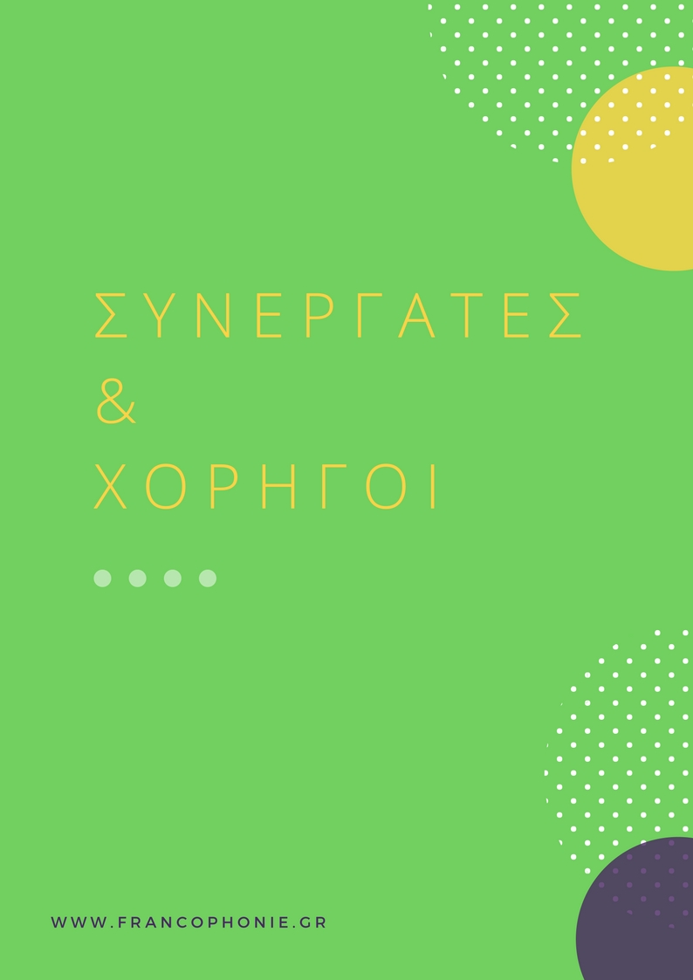

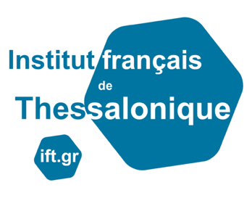
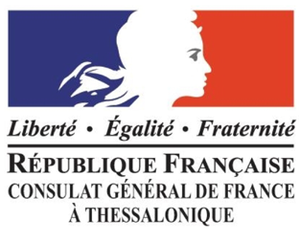

33

ΜΕ ΤΗΝ ΥΠΟΣΤΗΡΙΞΗ
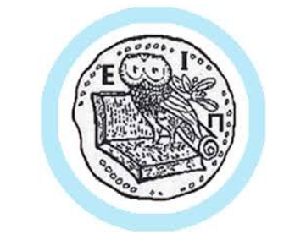
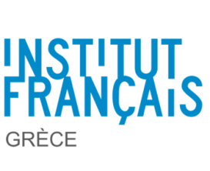
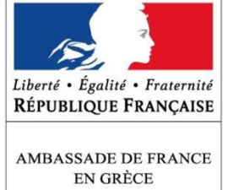
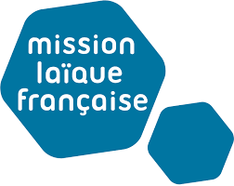

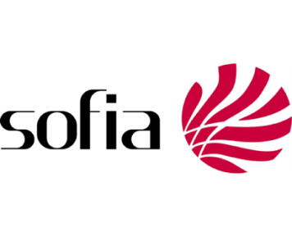
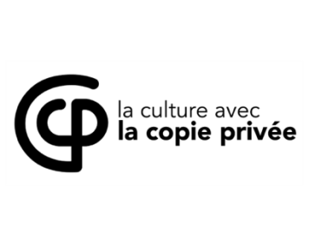
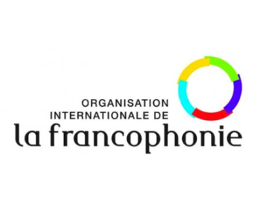
ΚΥΡΙΟΙ ΧΟΡΗΓΟΙ

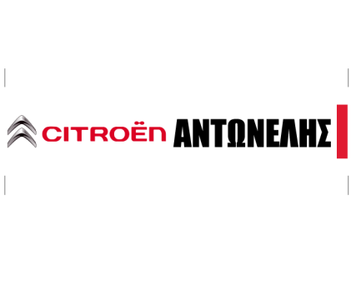
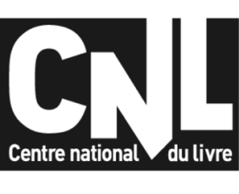
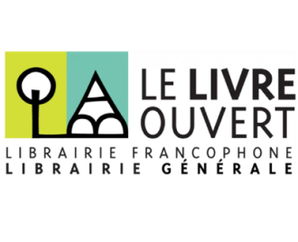
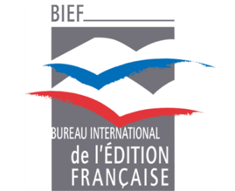

ΠΡΕΣΒΕΙΕΣ
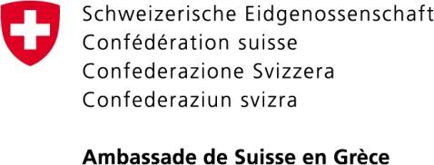
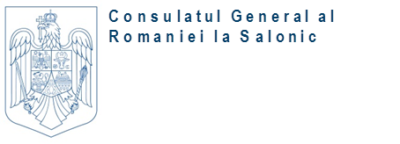

ΔΗΜΙΟΥΡΓΟΙ ΤΟΥ ΣΤΑΝΤ

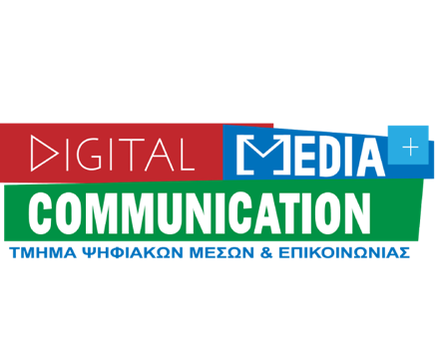
ΣΥΝΕΡΓΑΤΕΣ
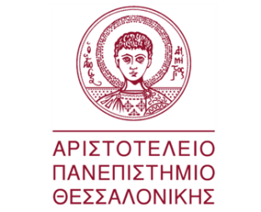

34

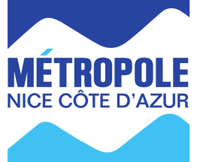

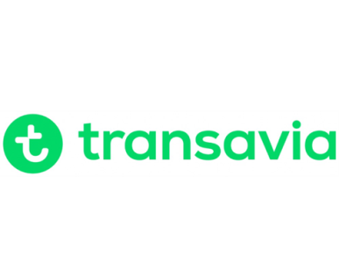

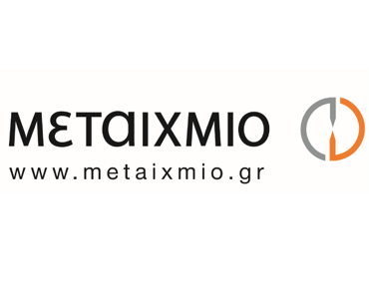

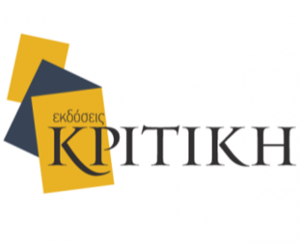
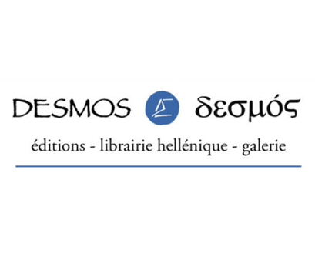
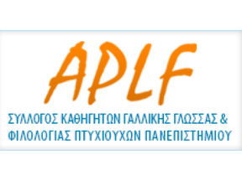
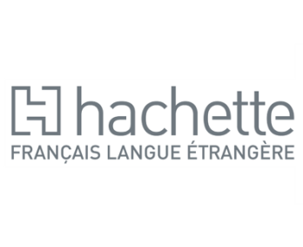

ΨΗΦΙΑΚΗ ΕΚΘΕΣΗ
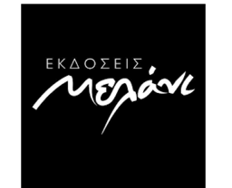
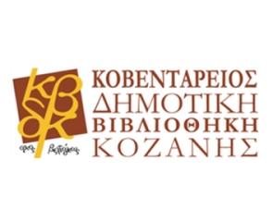
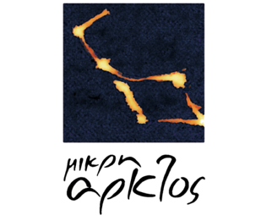
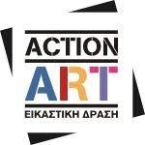
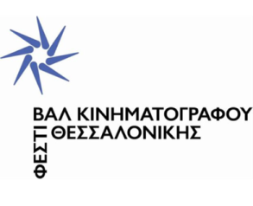
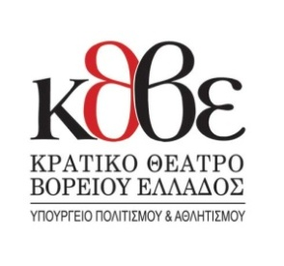
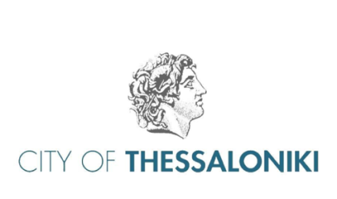
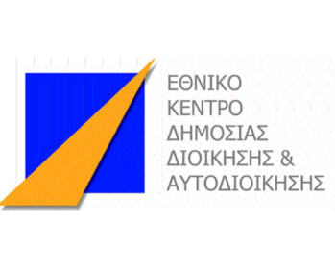
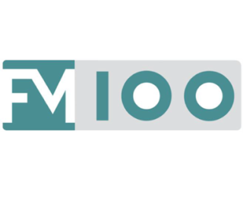
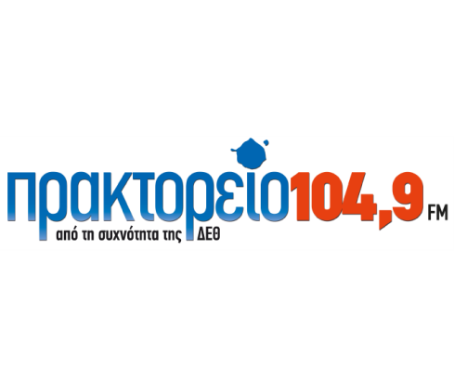
ΜΕΣΑ ΕΝΗΜΕΡΩΣΗΣ & ΕΠΙΚΟΙΝΩΝΙΑΣ
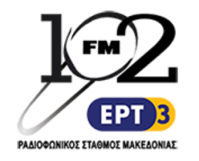

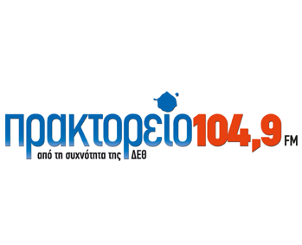
35

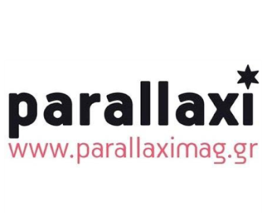
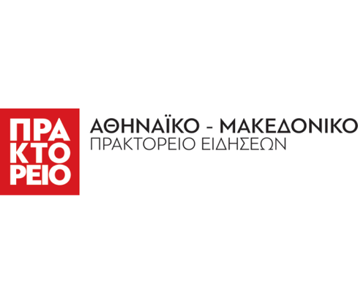
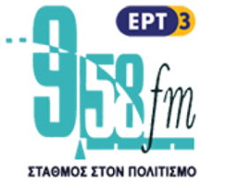

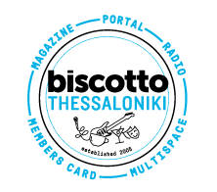
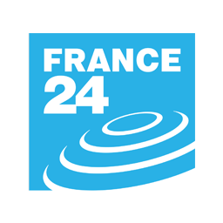
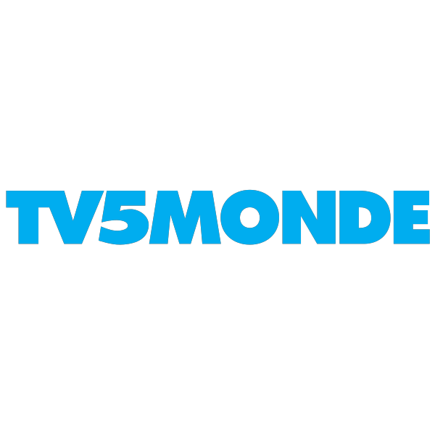

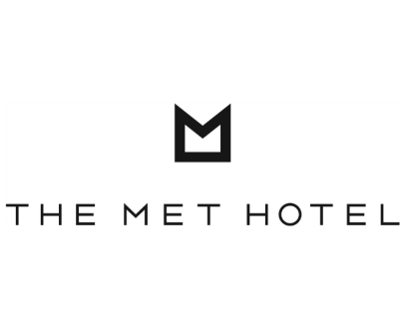
ΕΣΤΙΑΤΟΡΙΑ –ΞΕΝΟΔΟΧΕΙΑ - ΕΠΙΧΕΙΡΗΣΕΙΣ
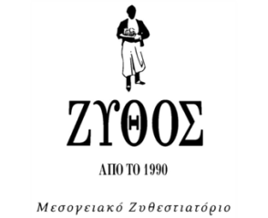
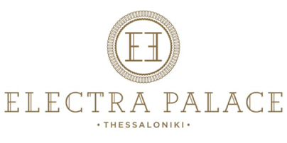

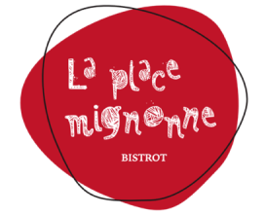
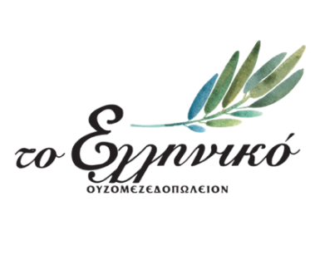
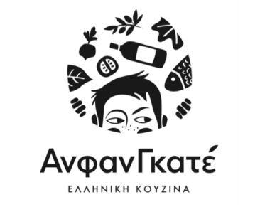
ΓΑΛΛΙΚΟ ΙΝΣΤΙΤΟΥΤΟ ΘΕΣΣΑΛΟΝΙΚΗΣ

Λεωφόρος Στρατού 2Α
Τ.Θ. 18103
54640 Θεσσαλονίκη

Τηλ. 2310 821 231

www.ift.gr
www.francophonie.gr

